9.30安卓V1.50版本测试报告

一、曲谱中心

1.曲谱播放平板声音偏小，声音不够IOS清晰，清脆。（附对比视频）

使用你们的平板测试过，把系统声音调到最大，已经很吵了，所以我认为可能是你们设置平板系统音量没调到最大。如果真的调到了最大，那声音也只能那么大了，没办法再提高声音。音质的问题，和设备的硬件有关，这个也解决不了。不可能像ios音质那么好。

2.布置作业：曲谱速度IOS不能更改，安卓版本可以更改。点击更改时输入面板把更改的数字遮住，显示框可查看信息太少，IOS可看四行信息，安卓只能看两行。建议IOS修改成Android那样，显示尺寸与IOS一致。（附对比视频）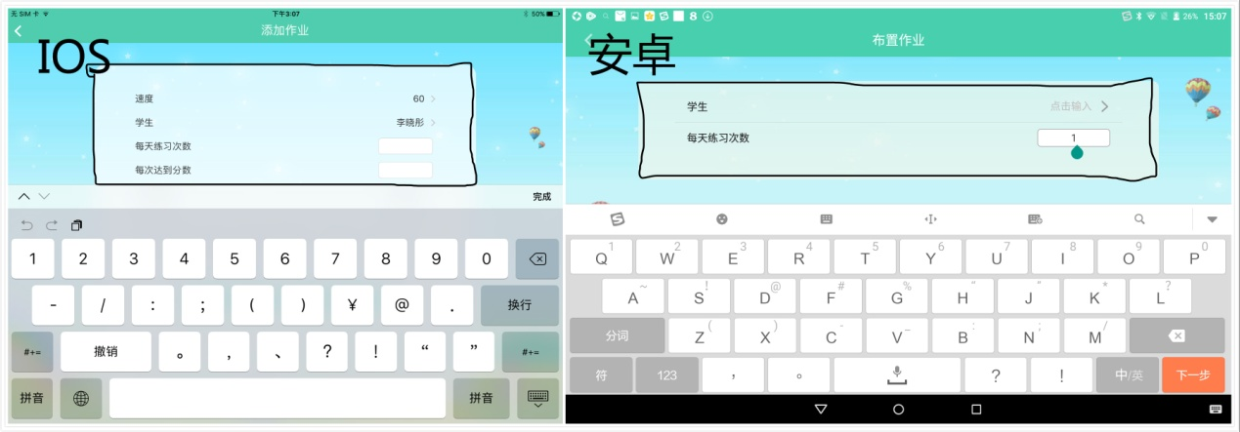

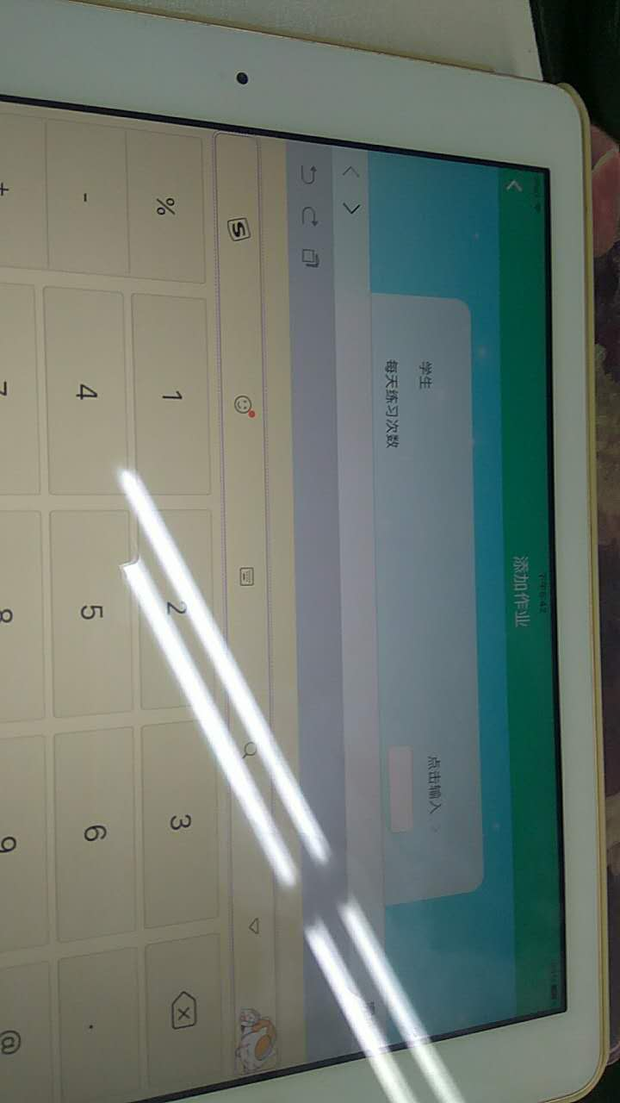

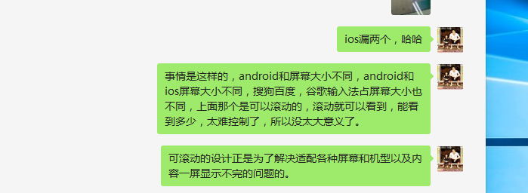

二、课堂中心

1.输入面板遮盖面积过大，遮挡了需要查看的信息。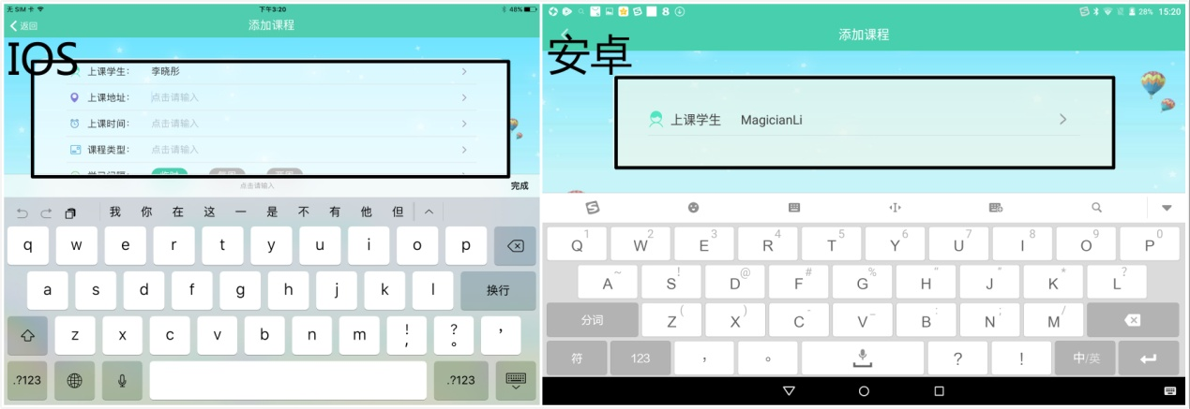

2.周课表没有添加课程的符号。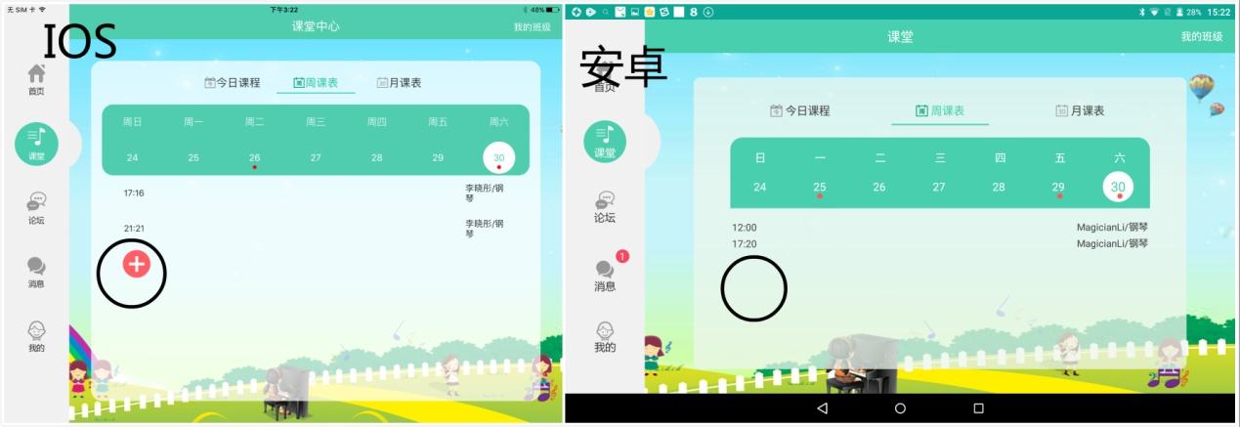

三、基础练习

1.识谱练习与听音练习开始键的退出练习没有显示完整。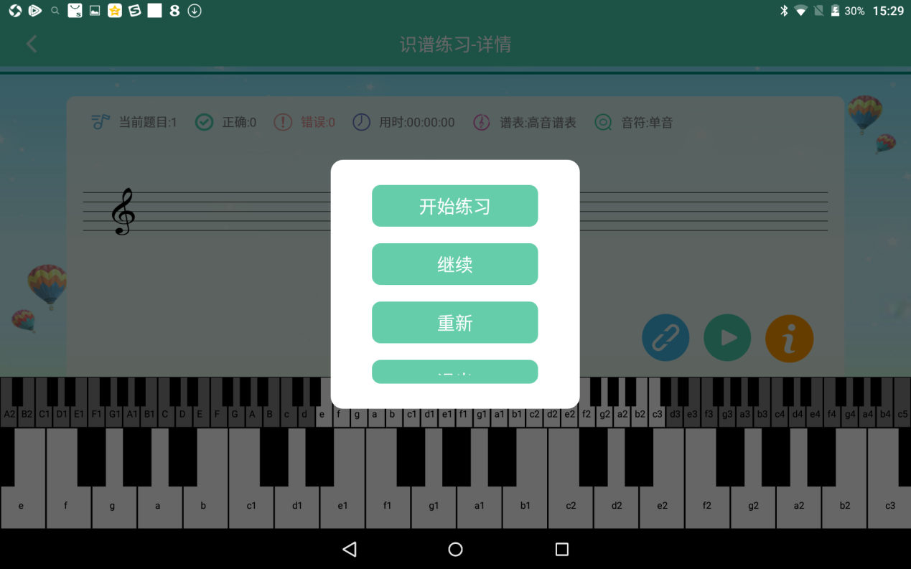

四、直播室

1.培训课程详情，页面没有显示课程详情。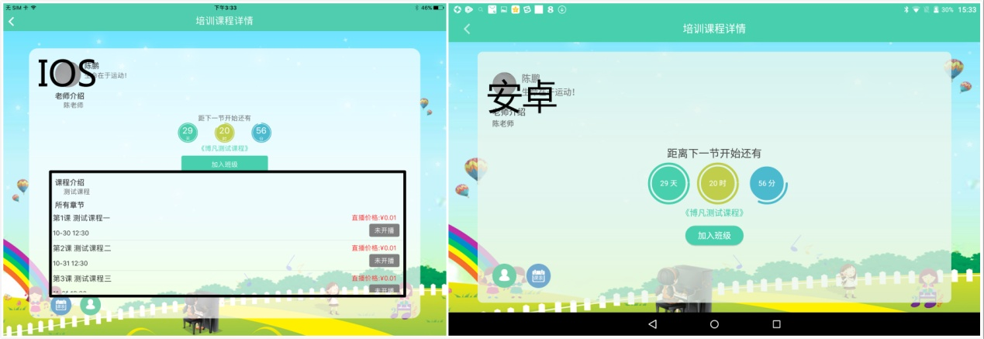

2.

当前版本为安卓最新内测版本：V1.50。功能方面没有重大BUG，测试当中出现4次闪退（停止运行）：

1. 位置：曲谱中心

经过：录制视频结束时，停止运作提示框出现，闪退黑屏，自动重开。

时间：9月30日早上10点54分。

1. 位置：基础练习

经过：听音练习选择难度部分，卡死并提示停止运作，点击无反应。

时间：9月30日早上10点59分。

未捕获到。

1. 位置：我的订单

经过：点击我的订单出现停止运作提示框，闪退黑屏。

时间：9月30日早上11点14分。

1. 位置：消息

经过：点击消息直接闪退，返回平板主页。

时间：9月30日早上11点36分。